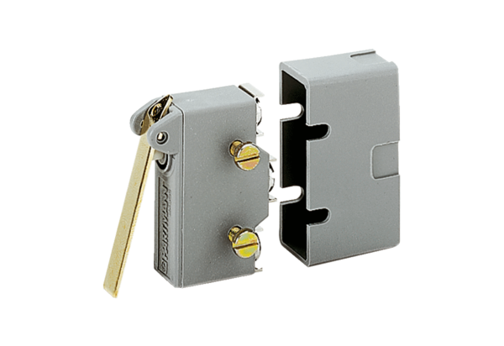Дверной контактор TS 8Комплект поставки: 1 штукАссортимент: A
Номер артикула: 0157.0120Изготовитель: MAICO

